

Institut Sains Terapan dan Teknologi Surabaya
Jl. Ngagel Jaya Tengah 73 - 77, Surabaya 60284
Telp. (031) 5027920 Fax. (031) 5041509

Laboratorium : E-401
Waktu : 13.15 - 15.15
Minggu Ke : 3
Materi : Dinamic Component & Timer
Praktikum : Pemrograman Visual
Jurusan : S1 Teknik Informatika
Tanggal : 26 September 2018
Jenis Soal : Materi dan Tugas

MATERI (TOTAL: 40)
Buatlah permainan speed runner yang memiliki tampilan sebagai berikut
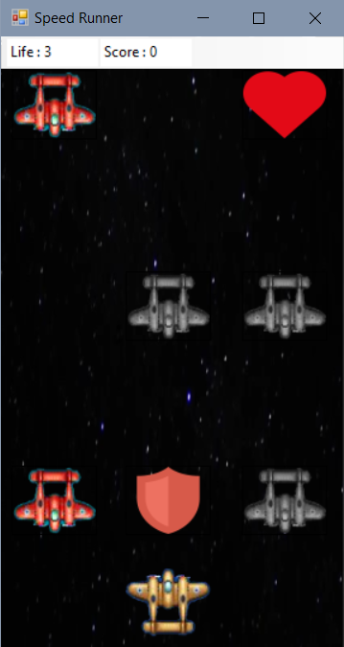
Arena permainan ini akan dibagi menjadi 3 lajur yaitu kiri,kanan, dan tengah sehingga player hanya dapat bergerak ke kiri atau kanan menggunakan keyboard A dan D. Posisi awal player berada di tengah. Pada awalnya player akan memilki life sebanyak 3.
Tujuan permainan ini adalah menghindari musuh yang berdatangan dari posisi atas menuju ke bawah. Apabia player terkena musuh maka life player akan berkurang 1 dan reset kembali permainan(permainan akan dimulai kembali apabila player menekan tombol spasi). Reset yang dimaksud adalah player kembali ke posisi awal.
Musuh akan spawn setiap 2 baris sekali dimana jumlah musuh yang spawn sebanyak 1-2 musuh dalam 1 baris (random jumlah musuh). Berikut ini merupakan gambaran dari spawn musuh dimana m adalah musuh dan _ adalah area kosong:
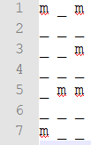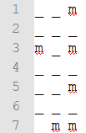
Selain itu juga terdapat fitur item dimana chance item muncul adalah 50% pada saat musuh spawn dan random dari 3 jenis item yang akan spawn. Ada 3 jenis item yaitu
- Item life yang dapat menambah life player sebesar 1
- Item protect yang dapat melindungi player apabila menabrak musuh (item ini akan memiliki durasi selama selama 5 detik.
- Item speed x2 yang menambah speed musuh yang datang menjadi 2x lebih cepat dan score player yang didapat menjadi 2x sehingga apabila player berhasil melewati 1 baris musuh maka player akan mendapat score 20 (item ini memiliki durasi selama 5 detik).
Apabila player mendapat item protect dan masih belum expired dan player mendapat item speed maka efek item protect akan hilang dan player akan mendapat efek dari item speed x2.
Berikut ini adalah gambaran dari item muncul pada arena (I=item,m=musuh,_=area kosong) :
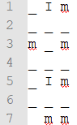
Player akan mendapat score+10 setiap 1 baris musuh yang berhasil dilewati. Apabila player mendapat protect dan menabrak musuh maka player akan mendapat tambahan score
- Jenis musuh 1(merah) → score+20
- Jenis musuh 2(hitam) → score+40
Apabila life player habis maka berikan message box yang berisi score dan lama waktu player bermain.
Wajib menggunakan class. Desain class sesuai kebutuhan.

MATERI: 40
Highlight kriteria yang dikerjakan dengan warna kuning
SCORE | KRITERIA
0/5 | Player dapat bergerak menggunakan keyboard A dan D (tidak boleh menembus)
0/5 | Musuh dapat bergerak dari atas ke bawah (perlahan tidak boleh blink)
0/5 | Ketentuan spawn musuh sesuai
0/2/4/6 | Efek item berjalan dengan sesuai (life,protect, dan speed)
0/5 | System life berjalan dengan benar
0/3 | Perhitungan score +10 berjalan dengan sesuai
0/3 | Perhitungan score item protect sesuai
0/3 | Perhitungan score item speed sesuai
0/2 | Terdapat pesan pada saat game over
0/3 | Menggunakan resource gambar yang disediakan

TUGAS (TOTAL = 30)
Buatlah sebuah permainan feeding frenzy.
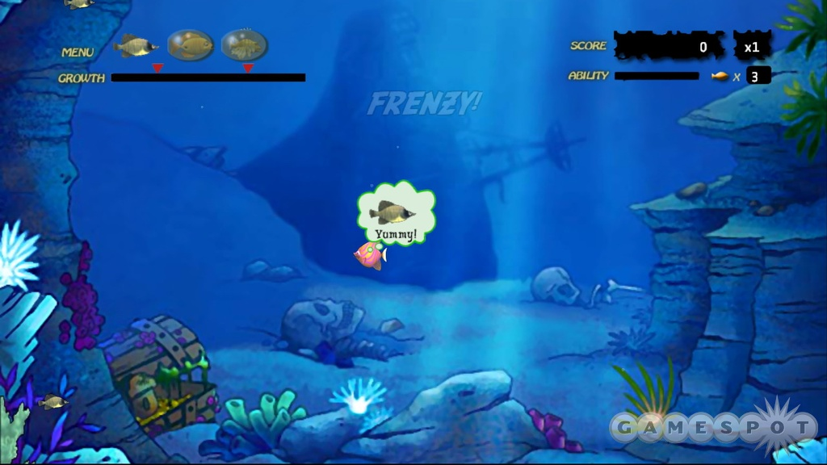

- Pada awal permainan ikan player akan berukuran kecil.
- Ikan akan bergerak mencari makan dengan bantuan mouse.
- Player akan berubah menjadi ikan sedang jika player sudah makan 10 ikan kecil. Ikan kecil akan muncul selama 5 detik sekali dengan posisi random.
- Setelah player menjadi besar player dapat berubah menjadi ikan besar jika player makan ikan sedang sebanyak 10 dan ikan kecil sebanyak 5. Ikan sedang akan muncul selama 10 detik sekali dengan posisi random.
- Disaat player sudah menjadi ikan besar maka player telah dapat memakan semua jenis ikan dari kecil, sedang dan besar tidak untuk ikan sangat besar.
- Beri rintangan agar permainan dapat menjadi seru dengan memberi ikan sangat besar(paus) di setiap 20 detik sekali di posisi random.
- Disaat ikan sangat besar(paus) akan datang beri peringatan 5 detik sebelumnya, dimana paus tersebut akan muncul.
- Nyawa yang dimiliki player adalah sebanyak 3. Dan akan bertambah jika ada nyawa tambahan yang muncul. Nyawa akan muncul di setiap 1 menit.
- Nyawa player akan berkurang disaat player tidak sengaja termakan oleh ikan yang ukurannya lebih besar dari ukurannya sekarang.
- Untuk skor, jika player memakan ikan kecil maka skore akan bertambah 20.
- Jika player makan ikan sedang maka skore akan bertambah 50.
- Dan jika player makan ikan besar maka skore akan bertambah 100.
- Jika game over player dapat bermain lagi atau dapat melihat 5 skore tertinggi selain itu player juga dapat exit.
- Ikan akan berbentuk picture box. Untuk resource cari resource di internet semenarik mungkin. Jika perlu boleh menggunakan background.

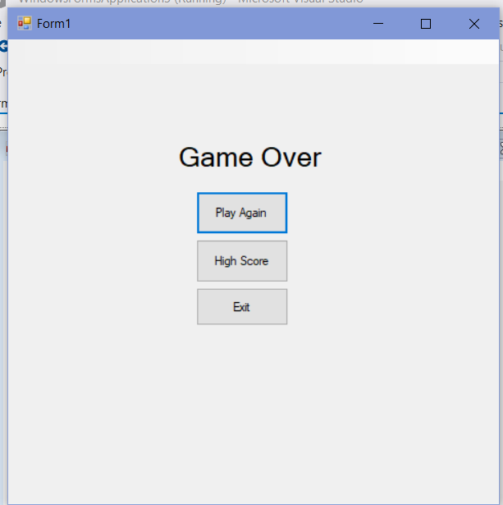

Wajib menggunakan Class. Desain Class sesuai dengan kebutuhan.
Gunakan Class sesuai dengan standart class yang benar. Gunakan seperlunya saja. Tidak menggunakan classs tugas di div 2.

TUGAS : 30
SCORE | KRITERIA
0/2 | Ikan bergerak sesuai dengan pergerakan mouse
0/2/4/6 | Ikan dapat makan ikan kecil, sedang dan besar sesuai dengan rulenya.
0/2 | Skore dapat bertambah
0/2/4/6 | Waktu ikan kecil, sedang, besar keluar sesuai dengan rulenya
0/2 | Nyawa dapat bertambah dan berkurang
0/2 | Dapat mengambil nyawa
0/2 | Peringatan ikan besar keluar
0/2 | Ikan besar keluar
0/2 | Dapat game over
0/2 | Dapat bermain lagi
0/2 | Dapat melihat high score
Mengetahui

(Grace Levina Dewi, M.Kom.)
Koordinator Laboratorium
Penyusun Soal

(Jesslyn CH)
Asisten
Menyetujui

(Reddy Alexandro S.Kom., M.Kom.)
Koordinator Kuliah

